Министерство образования, науки и молодежной политики
Краснодарского края

Отчёт о реализации проекта
краевой инновационной площадки КИП 2016
муниципального общеобразовательного бюджетного учреждения
гимназии № 15 им. Н.Н. Белоусова г. Сочи

по теме: «Проектирование и апробация внутришкольного мониторинга данных метапредметных образовательных достижений обучающихся основной школы средствами сетевого автоматизированного аудита»

2017 год
 | Юридическое название учреждения (организации) | Муниципальное общеобразовательное бюджетное учреждение гимназия № 15 им. Н.Н. Белоусова г. Сочи
 | Учредитель | Администрация города Сочи
 | Юридический адрес, телефон | 354003, Краснодарский край, город Сочи, улица 60 лет ВЛКСМ, дом 12
 | Телефон, факс, е-mail | Тел/факс 8(862)2683987  gymnasium15@edu.sochi.ru
 | Сайт учреждения | http://gs15.ru
 | Ссылка на раздел на сайт, посвященный проекту | http://gs15.ru/innovatsionnaya-deyatelnost/regionalnaya-innovatsionnaya-ploshhadka/
 | Официальный статус организации в сфере образования | - муниципальная инновационная площадка (Приказ управления по образованию и науке администрации города Сочи от 17.12.2015 года № 1553),  - краевая инновационная площадка (Приказ министерства образования, науки и молодёжной политики Краснодарского края от 17.12.2015 года № 1553),  -обладатель гранта в форме субсидии Федеральной целевой программы развитие образования на 2016-2020 годы «Создание сети школ, реализующих инновационные программы для отработки новых технологий и содержания обучения и воспитания, через конкурсную поддержку школьных инициатив и сетевых проектов» конкурса ФЦПРО-2.3-08-5. «Внутришкольная система оценки качества» (приказ Министерства образования и науки Российской Федерации от 0308.2016 года № 949)
 | Научный консультант | Кулишов Владимир Валентинович

Соответствие задачам федеральной и региональной
образовательной политики.
Важнейшей задачей образовательных организаций, реализующих ФГОС ООО, является формирование личностных, познавательных, коммуникативных и регулятивных универсальных учебных действий и ориентация содержания образования не только на усвоение готовых специализированных знаний, но и на формирование социальных компетенций, креативности и готовности к переобучению. Сегодня на государственном уровне активизирована работа над разработкой моделей оценки качества с учетом требований ФГОС ООО, начата работа по формированию единой базы показателей качества образовательных достижений обучающихся на основе результатов различного рода диагностик и мониторинговых исследований.
Важнейшим элементом создаваемых региональных моделей оценки качества образования является школьная система оценки достижения планируемых результатов освоения учащимися ООП ООО. В соответствии с ФГОС ООО основной функцией школьной системы оценки является ориентация образовательного процесса на достижение требований стандарта. Основными направлениями оценочной деятельности в школе являются оценка образовательных достижений, обучающихся. Школьная система должна опираться на комплексный подход к оценке результатов образования, позволяющий вести оценку достижения обучающимися всех трёх групп результатов образования: личностных, метапредметных и предметных. Следовательно, итоговая оценка обучающихся должна определяться с учётом их стартового уровня и динамики образовательных достижений, по результатам промежуточной и итоговой аттестации обучающихся.
Основным элементом внутришкольной системы оценки качества является система внутришкольного мониторинга образовательных достижений обучающихся. Результаты внутришкольного мониторинга образовательных достижений, должны отражать динамику формирования способности учащихся основной школы к решению учебно-практических, учебно-познавательных задач и навыков проектной деятельности. Одним из основных показателей в оценке образовательных достижений является показатель динамики образовательных достижений каждого обучающегося. показателем эффективности учебного процесса, работы педагога и образовательного учреждения является положительная динамика образовательных достижений.
Анализ традиционных школьных систем оценки качества образования и внутришкольного мониторинга образовательных достижений учащихся 5-9 классов не соответствуют требованиям ФГОС ООО и сводится чаще всего лишь к оценке предметных результатов.
Существующая практика оценивания основывается на данных внутришкольного контроля, организованного, как правило, без учета современных требований к сбору, обработке и интерпретации информации. Это тормозит развитие системы образования.
В настоящее время большинство школьных систем оценки качества ориентированы преимущественно на традиционные представления об образовательном результате и пороге успешности ребенка.
Востребованность современным педагогическим сообществом инновационных, научно обоснованных моделей внутришкольного мониторинга динамики образовательных достижений учащихся соответствует ведущим инновационным направлениям образования Краснодарского края.

Задачи отчетного периода.
- Проведение семинаров, тренингов, мастер-классов, индивидуальных консультаций для педагогов.
- Обработка результатов, анализ работы мониторинга, корректировка программного обеспечения.
- Знакомство образовательных организаций города и края с опытом работы гимназии по апробации и внедрения уникальной системы внутришкольного автоматизированного мониторинга.
- Знакомство родительского сообщества с результатами апробации автоматизированного мониторинга.
- Диссеминация уникального инновационного опыта.

Содержание инновационной деятельности.
В основу инновационной деятельности положены основные критерии оценивания метапредметных результатов. Разрабатываемый эффективный автоматизированный мониторинг позволяет рассмотреть в динамике уровень сформированности метапредметных результатов каждого ребенка на основной ступени обучения. Автоматизированный мониторинг помогает исключить человеческий фактор при определении уровня сформированности возрастных новообразований.
Модель внутришкольного мониторинга строится на следующих принципах:
1. Объективность и достоверность. В системе мониторинга метапредметныр результатов диагностируются реальные результаты с точки зрения степени их соответствия проектируемым целям. Критерии оценки результатов определяются в соответствии с целями функционирования образовательного учреждения. Используемые диагностические методики будут иметь достаточную степень достоверности, поэтому в процессе диагностики по каждому критерию мы будем использовать несколько методик.
2. Целостность и целенаправленность. Мониторинговые критерии оценки качества определяются исходя из целей образования и в соответствии с нормативной документацией. Целевые установки диагностических методик будут соответствовать целям образовательного процесса и критериям оценки метапредметных результатов.
3. Минимальность и достаточность. Количество критериев оценки результатов образовательного процесса является минимально необходимым, а потому каждый выбранный критерий будет достаточно интегративным и позволит оценивать наиболее существенные параметры качества образования. Количество показателей по каждому критерию и объем получаемой информации будет оптимальными, поскольку слишком большой объем затруднит анализ. Диагностические методики в мониторинге должны быть доступными для использования психологам и педагогам гимназии, получившим соответствующие инструкции, при минимизации временных затрат на проведение диагностики.
4. Приоритет управления цепочке «управление - мониторинг - прогноз». Управление определяет целевые установки и разрабатывает систему мониторинга, осуществляет прогноз на основе полученных результатов и их экспертизы, принимает конкретные решения на основе мониторингового прогноза.
5. Оперативность, которая выражается не столько в технической стороне дела, сколько в оперативности принятия решений на основании выявленных мониторингом тенденций развития образовательной системы. Оперативность особенно необходима, если мониторинг выявит критическую ситуацию.
6. Научность. Критерии оценки результатов, диагностические методики будут определяться с точки зрения современных психологических и педагогических теорий, что позволит определить их надежность и валидность.
При разработке мониторинга использован такой диагностический инструментарий, который позволяет педагогу:
-определить уровень и особенности усвоения обучающимися метапредметных результатов обучения;
-выявить характер трудностей каждого школьника и установить их причины;
-оценить изменения, происходящие в развитии ученика.
-оперативно изучить, оценить, регулировать и корректировать процессы сформированности метапредметных универсальных учебных действий.
В данном проекте использовались следующие методы исследования:
- теоретические: анализ психолого-педагогической литературы и инновационного опыта по исследуемой теме;
- эмпирические: наблюдение, анкетирование, тестирование, диагностика, количественная и качественная обработка статистических данных;
- учет и аудит.
При разработке автоматизированного мониторинга мы опирались на анализ и оценку следующих метапредметнх результатов:
- овладение способностью принимать и сохранять цели и задачи учебной деятельности, поиска средств ее осуществления; освоение способов решения проблем различного характера;
- умение планировать, контролировать и оценивать учебные действия в соответствии с поставленной задачей и условиями ее реализации;
- определять наиболее эффективные способы достижения результата;
- умение понимать причины успеха или неуспеха учебной деятельности;
- овладение логическими действиями сравнения, анализа, синтеза, обобщения, классификации, установления аналогий и причинно-следственных связей, построения рассуждений.
При разработке внутришкольного автоматизированного мониторинга данных метапредметных образовательных достижений обучающихся, использовался следующий диагностический инструментарий: листы наблюдений (учителя, научного руководителя, психолога и других участников образовательного процесса), анкетирование, контрольные вопросы, тесты, учебное проектирование, психологическая диагностика. Весь инструментарий был создан согласно задач мониторинга. Все результаты вносятся в автоматизированную систему, что и позволяет увидеть уровень сфорсированности метапредметных результатов с последующей коррекцией педагогической деятельности. Данная деятельность будет показана на методике А.Д. Андреева
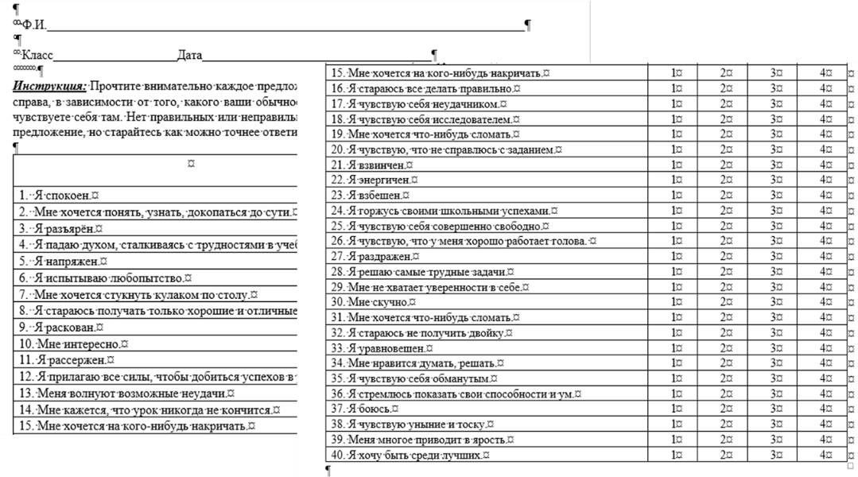
В качестве показателей мониторинга рассматриваются регулятивных универсальных действия. Перечень показателей составлен на основе перечня метапредметных УУД, содержащихся в основной образовательной программе основного общего образования. С 5 по 9 класс число показателей в проводимом мониторинге постепенно увеличивается. В полном объеме все показатели изучаются и анализируются с 8 класса, согласно возрастных особенностей ребенка.
Данные наблюдений вносится в автоматизированный мониторинг вручную, а обработка и анализ результатов происходит автоматически. 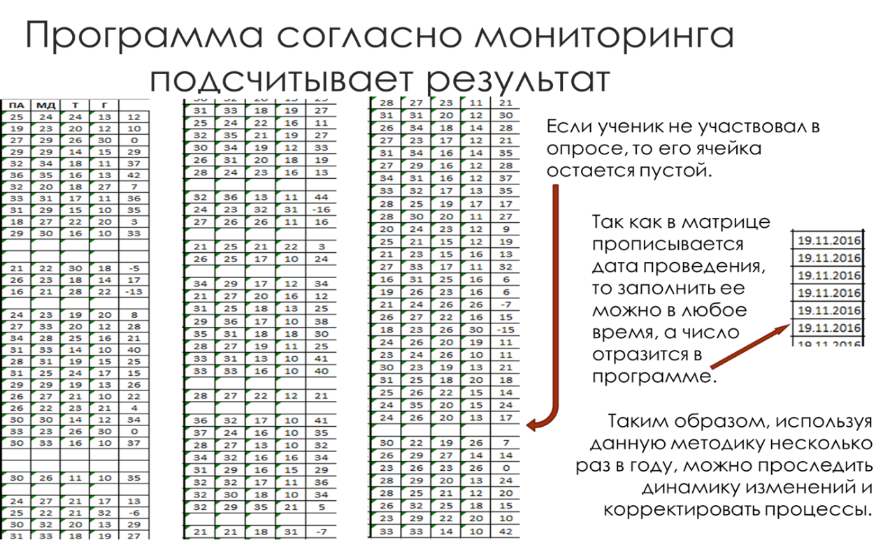
Все результаты направлены на получение диагностической информации о каждом ученике гимназии. Способы обработки и представление результатов представлены:
- Мини-таблицами, составленные с учетом УУД, исследуемого в данной параллели по каждому ученику;
- Сводные таблицы, графики и диаграммы по каждому обучающемуся, созданные автоматизированной системой мониторинга;
- Составление автоматизированного рейтинга сформированности УУД по каждому ученику и по классу в целом;
- Выявление групп обучающихся по уровню сформированности УУД;
В систему мониторинга включены такие метапредметные результаты как: целеполагание, прогнозирование, планирование и организация действий, контроль и оценка. Которые в свою очередь разделены на определенные критерии оценивания.
Таблицы для учета и внесения данных в систему мониторинга могут анализироваться как по каждому критерию оценивания в отдельности, так и по всем регулятивным УУД в целом.
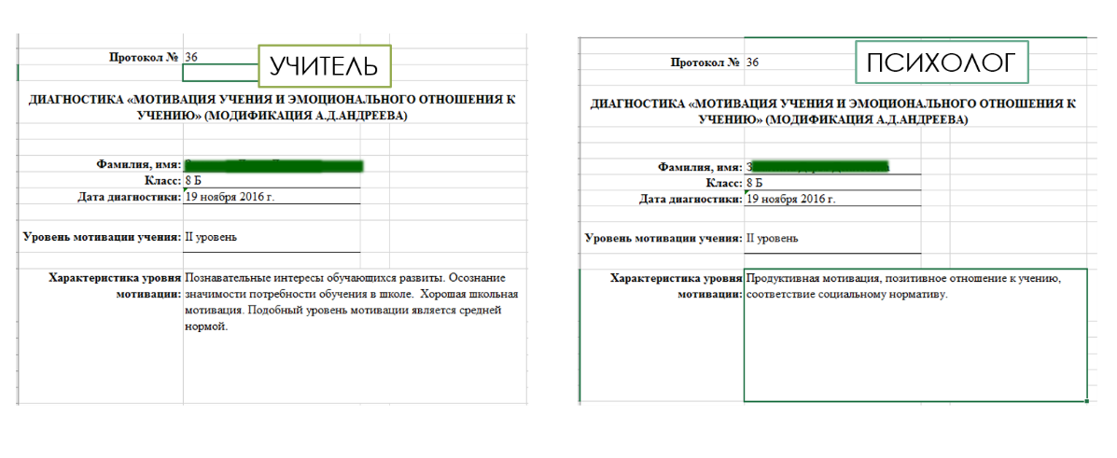
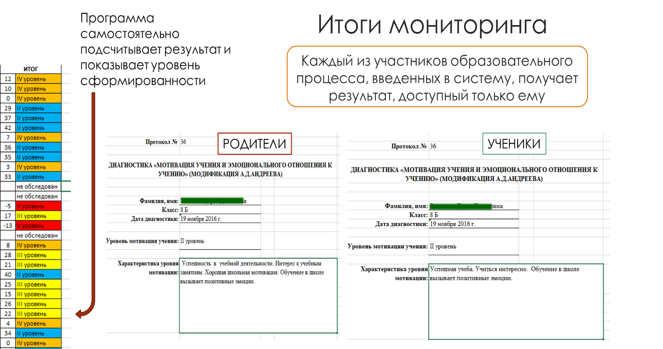
Анализ индивидуальных результатов позволил педагогу решить несколько основных задач:
- Выявить задания, которые вызывают у обучающихся трудности;
- Определить приоритеты индивидуальной работе в классе;
- Определить оптимальный темп выполнения диагностических заданий;
- Привлечь к работе с ребенком психолога, педагога-предметника и др.;
- Получить, проанализировать и сравнить информацию о динамике развития школьника;
- Дает возможность спланировать работу по развитию метапредметных УУД с учетом как возрастных, так и индивидуальных особенностей каждого обучающегося;
- Организовать групповую работу и выбор дифференцированных заданий по содержанию, уровню сложности, сформированности умений;
- Выявить объективные группы развития УУД согласно адекватных измерений;
- Использовать задания, которые позволят решать реальные задачи, образовательные и проблемные ситуации, задать нужную степень самостоятельности, выбор проектов, конкурсов, олимпиад. Выбрать формы и методы работы.
Данный инновационный продукт отвечает интересам всех участников образовательного процесса:
- руководителю образовательной организации позволит повысить имидж и конкурентоспособность самой образовательной организации;
- педагогу даст возможность повысить уровень профессионального мастерства, использовать систему автоматизированного мониторинга метапредметных результатов в соответствии с требованиями ФГОС ООО для облегчения своей работы и экономии рабочего времени, видеть и корректировать проблемы и возрастные особенности каждого ребенка;
- родители получат гарантии того, что их ребенок получит конкурентоспособное образование, следовательно, это позволит ему быть социально защищенным и востребованным на рынке труда;
- выпускник получит качественное образование, которое позволит эффективно реализовать свои способности.
В процессе работы были созданы следующие локальные акты, регламентирующие деятельность гимназии в рамках внутришкольного автоматизированного мониторинга: Положение о ведении автоматизированного мониторинга, Положение о внутришкольном контроле, Положение о внутришкольном мониторинге достижения планируемых результатов освоения основной образовательной программы основного общего образования

Инновационность.
Данный проект носит инновационный характер, так как в педагогической и административной практике отсутствует комплексный универсальный автоматизированный мониторинг образовательных результатов, который можно использовать в любой образовательной организации и на любой ступени школьного образования.
Создание современной школьной системы оценки качества метопредметных результатов обучающихся в соответствии с требованиями ФГОС ООО. Созданный инновационный продукт позволит автоматизировать систему внутришкольного мониторинга достижений обучающихся.
После введения в гимназии системы внутришкольного автоматизи-рованного мониторинга данных метапредметных образовательных достижений мы создали условия для всесторонней оценки результатов обучающихся. Это позволило разработать механизмы своевременной коррекции образовательного процесса с использованием аналитических данных оперативного внутреннего мониторинга. Нами разработаны: листы наблюдений учителя, научного руководителя, психолога и других участников образовательного процесса, различные виды анкет и опросников, контрольные вопросы и тесты.
Данная система мониторинга позволила проанализировать уровень сфорсированности метапредметных результатов с последующей коррекцией педагогической деятельности.
При внедрении данного мониторинга в гимназии мы создали общешкольную систему по обучению педагогического персонала, подготовке и проведению серии семинаров, тренингов и мастер-классов внутри своей организации. Нами наработан опыт работы в малых группах под руководством ранее обученных учителей-тьюторов.

Измерение и оценка качества инновации.
Основными показателями оценки качества инновации стали:
- Создание универсальной модели автоматизированного мониторинга уровня сформированности метапредметных универсальных учебных действий;
- Создание локальных актов для регулирования нормативной базы гимназии;
- Создание банка данных диагностического инструментария и методик психологического мониторинга;
- Создание инновационного программного обеспечения автоматизированного мониторинга;
- Создание методических рекомендаций по использованию и внедрению уникальной и универсальной системы автоматизированного мониторинга;
- Проведение семинаров, конференций, тренингов.
Оценка эффективности проекта производится в соответствии с достигнутыми результатами, обеспечивающими эффективное управление образовательной системой или образовательным учреждением. Нами получены следующие результаты:
- алгоритмы оценивания метопредметных результатов;
- алгоритмы получения, обработки и представления результатов оценки метапредметных результатов;
- методические рекомендации по применению результатов оценки образовательных результатов для управления образовательной организацией;
- аналитический отчет о результатах апробации автоматизированного внутришкольного мониторинга.
Критериями оценки эффективности проекта также являются:
- Оценка результатов исследования педагогической и родительской общественностью. По данным опросов было выявлено, что более 78,3% педагогических работников довольны результатами использования системы автоматизированниго мониторинга, в то время как более 82,7 % родителей удовлетворены данной программой, так как, по их словам, не предполагали тех особенностей ребёнка, которые были выявлены в процессе исследований;
- Были выявлены изменения в результатах образовательной деятельности учащихся общеобразовательных учреждений, принимающих участие в проекте. Повысилось качества обучения, изменилось отношение к школе, выросла мотивация к обучению.

Результативность.
После введения в гимназии системы внутришкольного автоматизированного мониторинга данных метапредметных образовательных достижений мы создали условия для всесторонней оценки результатов обучающихся. Это позволило разработать механизмы своевременной коррекции образовательного процесса с использованием аналитических данных оперативного внутреннего мониторинга. Нами разработаны: листы наблюдений учителя, научного руководителя, психолога и других участников образовательного процесса, различные виды анкет и опросников, контрольные вопросы и тесты.
Данная система мониторинга позволила проанализировать уровень сфорсированности метапредметных результатов с последующей коррекцией педагогической деятельности.
Результаты обследований вносятся в автоматизированный мониторинг учителем-предметником и классным руководителем. Все результаты направлены на получение диагностической информации о каждом ученике гимназии. Уровень сформированности определяется в процентных показателях.
При внедрении данного мониторинга в гимназии мы создали общешкольную систему по обучению педагогического персонала, подготовке и проведению серии семинаров, тренингов и мастер-классов внутри своей организации. Нами наработан опыт работы в малых группах под руководством ранее обученных учителей-тьюторов.
После введения данного инновационного продукта мы видим реальные изменения в системе обучения и воспитания, так как учитель уделяет больше внимания каждому ученику, что привело к динамике развития, личностному росту каждого ученика, повышению мотивации. Наши учителя получили инструментарий для всесторонней оценки результатов обучения.

Организация сетевого взаимодействия.
В следствие реализации проекта на сайте http://конкурсшкол.рф была создана методическая сеть в которую вошли 32 образовательные организации РФ из республик: Тыва, Мари Эл, Башкортостан, Удмуртия, Алтай, Кировской области, Самарской области, Вологодской области, Калининградской области, Белгородской области, Свердловской области, Нижегородской области, Мурманской области и Краснодарского края.
Мы продолжаем тесное сотрудничество со школами Ростовской и Волгоградской области среди которых: муниципальное бюджетное общеобразовательное учреждение средняя общеобразовательная школа № 16 города Батайска, муниципальное бюджетное общеобразовательное учреждение Песчанокопская средняя общеобразовательная школа № 1 имени В.Г. Алисова, муниципальное образовательное учреждение средняя общеобразовательная школа № 75 Красноармейского района г. Волгограда, муниципальное общеобразовательное учреждение «Средняя школа № 134 «Дарование» Красноармейского района Волгограда», муниципальное общеобразовательное учреждение «Гимназия № 7 Красноармейского района Волгограда».

Апробация и диссеминация результатов деятельности КИП.
Реализуя данный проект, мы приняли участие в краевом семинаре «Современные модели организации внутришкольного контроля как ресурса повышения качества образования» (27.01.2017 года, г. Краснодар), круглом столе «Нормативное, методическое и организационное обеспечение системы оценки метапредметных результатов в основной школе» (21.04.2017 года, г. Краснодар), организовали и провели семинар-тренинг «Технология работы с системой автоматизированного внутришкольного мониторинга метапредметных достижений обучающихся» (31.01.2017 года, г. Сочи), семинары: «Принятие управленческих решений при создании условий для введения в образовательной организации системы мероприятий, направленных на формирование метапредметных универсальных учебных действий у обучающихся» (12.12.2017 года, г. Сочи), «Современные формы работы, направленные на формирование метапредметных достижений обучающихся» (22.12.2017 года, г. Сочи).

